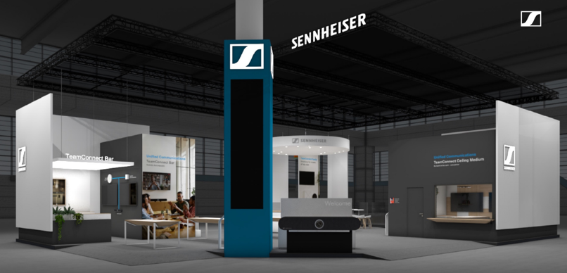

Sennheiser Group breidt zijn aanwezigheid op ISE 2024 drastisch uit
Met standen in de Collaboration Area (Hall 3) en de Audio Space (Hall 7) zal de groep nu nog meer spannende oplossingen presenteren aan de bezoekers

Brussel, 30 januari 2024 – Met veel plezier kondigt de Sennheiser Group zijn versterkte aanwezigheid aan op Integrated Systems Europe (ISE) 2024 in Barcelona, Spanje van 30 januari t.e.m. 2 februari. Voor het eerst zal de groep op ISE twee standen hebben om zijn oplossingen voor Business Communication (3C500) en Professional Audio (7A700) te tonen in de FIRA Barcelona, Gran Via. Bezoekers zullen hier het volledige potentieel van de merken van de groep kunnen ervaren via interactieve demoruimtes en productpresentaties die hun laatste nieuwe audio-oplossingen tonen.

Laat je onderdompelen in de Sennheiser Business Communication-ervaring
Op de Business Communication-stand in de Collaboration Area kunnen bezoekers de Sennheiser TeamConnect-familie ontdekken, een uitgebreid gamma oplossingen voor unified communications die toegespitst zijn op meetingruimtes en auditoria van elk formaat. Geïnteresseerden vinden hier het complete Sennheiser Business Communication-portfolio, inclusief de TeamConnect Ceiling-oplossingen (TeamConnect Ceiling Medium en TeamConnect Ceiling 2), de nieuwe TeamConnect Bar-oplossingen (TeamConnect Bar S en TeamConnect Bar M), de EW-DX digitale draadloze microfoonreeks en MobileConnect, een innovatieve, schaalbare, app-gebaseerde toegankelijkheidsoplossing.

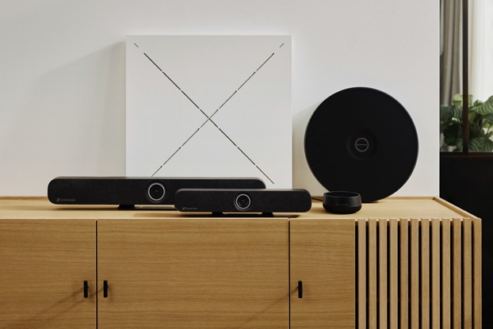 | Sennheiser TeamConnect-familie

Introductie van Headmic 4
Sennheisers nieuwe, hoogwaardige, ultralichte (7 g) condensator cardioïde nekbandmicrofoon voor zang- en spraaktoepassingen zal op ISE 2024 voor het eerst voorgesteld worden aan het publiek. Headmic 4, de beste cardioïde hoofdmicrofoon van Sennheiser, is een hoogkwalitatieve, permanent gepolariseerde condensatormicrofoon met cardioïde opnamepatroon, ontworpen voor professionele toepassingen. De verstelbare nekband is visueel discreet en comfortabel om te dragen. Deze ultralichte, maar tegelijk robuuste hoofdmicrofoon beschikt over een KE 4 cardioïde microfooncapsule, wordt geleverd met twee connectormogelijkheden (3,5 mm jack en 3-pins) en is beschikbaar in drie kleurvarianten (beige, zwart en zilver). Hij is eveneens compatibel met alle Sennheiser bodypack-zenders.

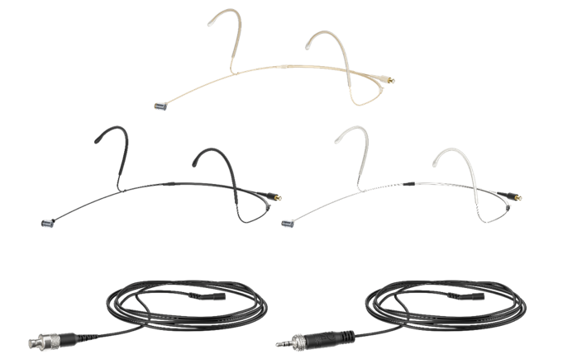 | Kijk zeker ook eens naar de nieuwe Headmic 4 als je een bezoek brengt aan de Sennheiser Business Communication-stand op ISE

Vereenvoudig je ruimteplanning: Sennheiser Room Planner
Beleef de geüpgradede Room Planner van Sennheiser op ISE 2024. De Sennheiser Room Planner werd intuïtiever en gebruiksvriendelijker, en stroomlijnt je toestelplanning en ruimteontwerp, waarmee hij het volledige potentieel van je Sennheiser-oplossingen ontsluit. Kom bij ons op ISE 2024 de laatste nieuwe versie van de Sennheiser Room Planner ontdekken, voorzien van belangrijke functies die hem nog beter maken.

Zo heeft Sennheiser nu de Room Plan-uploadfunctie geïntroduceerd, die gepersonaliseerde audio- en video-ontwerpen mogelijk maakt bij het uploaden van ruimteplannen. Verder werden de aanpassingen van de installatiehoogtes voor plafondmicrofoons verfijnd, wat een nauwkeurigere planning biedt voor jouw specifieke meetingomgevingen. Productgidsen en specificaties werden direct geïntegreerd in de planner, zodat je nu onmiddellijk toegang hebt tot alle essentiële informatie die je nodig hebt voor een efficiënte planning.

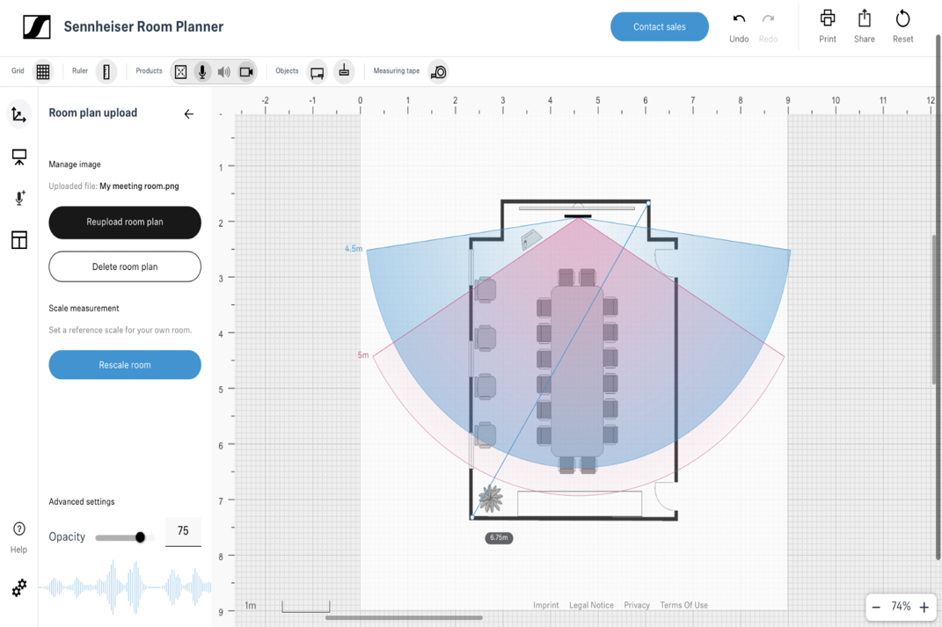
Bezoek de Sennheiser Business Communication-stand om de geüpdatete Room Planner in actie te zien,
of als je er niet bij kunt zijn op ISE 2024: ontdek zijn nieuwe functies online op roomplanner.sennheiser.com.

Sennheisers wereldwijde partnerships en allianties op ISE 2024
De Sennheiser Business Communication-stand zal voorzien zijn van een interactief touchscreen voor bezoekers die graag Sennheisers samenwerkingen willen ontdekken die de integratie stroomlijnen en voor meeslepende ervaringen zorgen.

Op ISE 2024 kunnen integrators, consultants en eindgebruikers het volledige potentieel van Sennheiser-producten ervaren als die gekoppeld worden met oplossingen van zijn wereldwijde partners en allianties. Tijdens de beurs zal Sennheiser met 20 partners samenwerken aan een campagne om de voordelen van zijn netwerk van partners en allianties in de verf te zeten.

ISE-bezoekers worden uitgenodigd om mee te doen met een app-geleide zoektocht langs de stands van Sennheiser en zijn partners. De deelnemers krijgen exclusieve Sennheiser-sokken als beloning en maken bovendien kans op een TeamConnect Bar Medium.

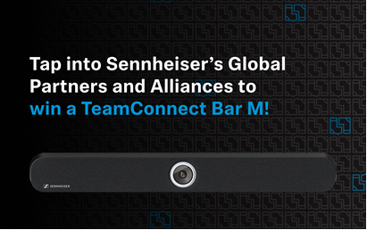

Ga naar mautic.sennheiser.com/iseperfectpair voor meer
informatie en volg de instructies om deel te nemen aan de zoektocht.

Sennheiser Mobility: nieuwe dimensies in automotive entertainment
Op Sennheisers tweede stand in Hall 7, A 700, kunnen ISE-bezoekers plaatsnemen in de nieuwe CUPRA Tavascan en genieten van nieuwe dimensies in automotive entertainment dankzij AMBEO Concerto, de laatste nieuwe immersieve audiosoftware-innovatie van Sennheiser Mobility.

De CUPRA Tavascan opent nieuwe dimensies op vlak van in-car entertainment met Sennheiser Mobility’s AMBEO Concerto-software | 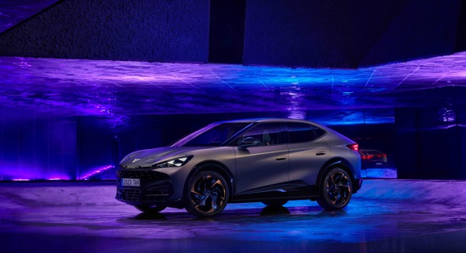

De eigen AMBEO Concerto-software werd zorgvuldig gefinetuned om perfect samen te gaan met CUPRA’s eerste 100% elektrische SUV-coupé. De software analyseert elk muziekstuk voor wat de fundamentele vocals en instrumentale componenten betreft, evenals de ruimte-informatie, en verspreidt het geluid in een tot nog toe ongehoorde kwaliteit door het audiosysteem met 12 luidsprekers van de Tavascan. Meer informatie over de samenwerking tussen beide merken vind je hier.

Welkom in de Immersive Zone
Een Immersive Zone uitgerust met oplossingen van Neumann en Merging Technologies in Hall 7, A 700 toont audioprofessionals een glimp van state-of-the-art audiomixing. Het 5.1.4-systeem bestaat uit Neumanns laatste nieuwe KH 150-monitorluidsprekers en KH 750-subwoofer, terwijl de playout gegenereerd wordt door Merging Technologies’ Ovation.

Ovation werd oorspronkelijk ontwikkeld voor gebruik in pretparken, en groeide uit tot dé toonaangevende oplossing voor tal van AV-toepassingen zoals musea, grote openingen en shows waar het gebruikt wordt als playout-systeem en showcontroller. Het werd ook al uitgebreid gebruikt voor live-to-air uitzendingen. Je kunt meersporige en immersieve content direct afspelen, en hebt de mogelijkheid om op elk moment met slechts één klik te editen. Live demo’s op de stand zullen laten zien hoe Ovation Dolby Atmos ADM-bestanden kan importeren, en zijn Open Show Control-mogelijkheden (OSC) voor live events in een immersieve omgeving tonen.

Nieuwe ‘Venue Mission’-software van Merging Technologies
Voor de livegeluidmarkt presenteert Merging Technologies de nieuwe Venue Mission voor Anubis. Venue Mission kan worden toegepast in een brede waaier gebruikerscases, van orkestoptredens en studio-opnames, over complexe groepsmonitoropstellingen en kleinere groepen zonder monitorengineers, tot spreekcabines/ADR-studio’s. Venue Mission werd met succes gebruikt voor de Louis Vuitton Show op de Paris Fashion Week, de recente Franse tournee van Queen Symphonic, en Johnny Symphonique. De artiesten kunnen toegang krijgen tot hun eigen persoonlijke monitormix, terwijl de microfoon- en instrumentingangen gedeeld kunnen worden over het netwerk voor afstandsbediening en monitoring via de PA-mixer of opnametechnicus.

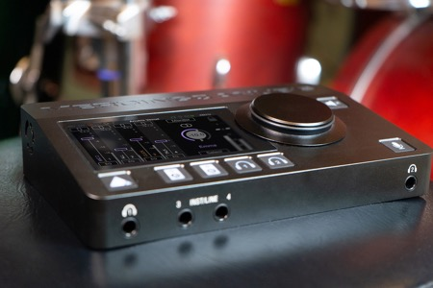 | Merging Technologies zal zijn Venue Mission-software tonen en zijn persoonlijke mix voor muzikanten

Neumann-studiohighlights
Een selectie van Neumann-studiomicrofoons en de Neumann MT 48 audio-interface zullen ook getoond worden. Deze kreeg een functionele update waar erg naar uitgekeken werd, en die het mogelijk maakt om in immersieve audioformaten te werken.

Dankzij de nieuwe functionele update kan je met de Neumann MT 48 audio-interface voortaan in immersieve audioformaten werken | 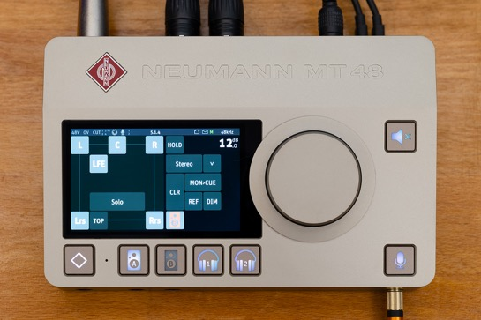

Neumann-producten voor livegeluid
Het Miniature Clip Microphone-systeem (MCM) is op korte tijd uitgegroeid tot de nieuwe benchmark in instrument-miking. Het systeem zal worden uitgebreid met de KK 13 omni-capsule als alternatief voor de standaard cardioïde KK 14-capsule, evenals extra gooseneck- en kabelopties.

De Neumann-lijn van capsulekoppen voor vocalisten voor draadloze systemen zal eveneens worden uitgebreid. Zo zal de sound van de cardioïde KK 104 en super-cardioïde KK 105 ‘true condenser’ capsulekoppen ook voor draadloze microfoons van derden beschikbaar worden.

Neumanns MCM-systeem werd uitgebreid met een nieuwe omni-capsule evenals goosenecks en kabels in verschillende lengtes voor een optimale afstemming op de vereisten van de klant | 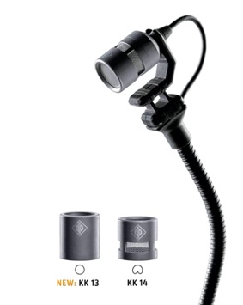

Draadloze oplossingen nu en in de toekomst
De volgende generatie draadloze audio kan worden ontdekt met de revolutionaire Sennheiser WMAS-breedbandtechnologie (Wireless Multichannel Audio Systems). Op de dinsdag en woensdag van de show zullen vijf expertsessies plaatsvinden om klanten over de mogelijkheden van deze nieuwe technologie te informeren.

Ook het EW-DX digitale UHF draadloze microfoonsysteem, dat de focus legt op professionele liveproducties, zal gepresenteerd worden op Sennheisers nieuwe tweede stand. Nieuwe componenten zoals de EM 2 Dante, een half-rack (9,5”) tweekanaals ontvanger, een rackgemonteerde oplaadoplossing en bedieningssoftware werden toegevoegd aan het systeem. De vierkanaals Dante-ontvanger zal EW-DX midden 2024 afronden.

Geselecteerde EW-DX componenten voor livegeluid | 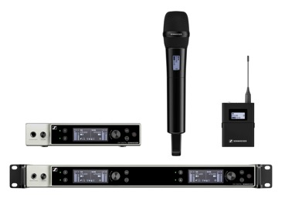

Flexibele en kostenefficiënte tolkoplossing
Er is meer dan ooit vraag naar vertolking op conferenties, bedrijfsmeetings en televisie-evenementen. Maar vaak gaat dit gepaard met complexe opstellingen en hoge kosten. Merging Technologies heeft de handen in elkaar geslagen met de bedrijfscommunicatiespecialisten van Sennheiser om een uiterst flexibele en kostenefficiënte tolkoplossing te creëren. Het hart hiervan wordt gevormd door de Anubis Commentary Unit Mission, met een Hapi Mk II die dienstdoet als aansluitpunt met de console, PA of conferentiesysteem. Verbind Sennheiser-headsets (microfoon/hoofdtelefoon-combinaties) met de Anubis, en de tolkdesk is klaar. Deze tolkoplossing kan vanop afstand bediend worden via een VPN en het IP-adres van elke Anubis.

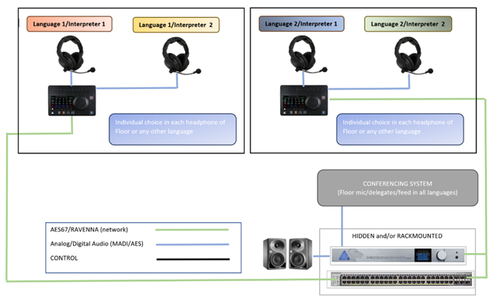
Bezoek de Sennheiser Group op ISE, Fira Barcelona, stand 3C500 en 7A700.

De beelden uit dit mediabericht kunnen hier gedownload worden.

Over de Sennheiser Group

De toekomst van audio uitbouwen en unieke geluidservaringen voor onze klanten creëren – dat is de ambitie die de medewerkers van de Sennheiser Group wereldwijd verenigt. Het onafhankelijke familiebedrijf Sennheiser werd opgericht in 1945. Vandaag wordt het geleid door de derde generatie, vertegenwoordigd door Dr. Andreas Sennheiser en Daniel Sennheiser, en is het een van de leidende producenten op het vlak van professionele audiotechnologie.
sennheiser.com | neumann.com | dear-reality.com | merging.com

